**PUCPR**

10

**Padrões de Projeto**

**Vanessinha**

# Login

## Tela

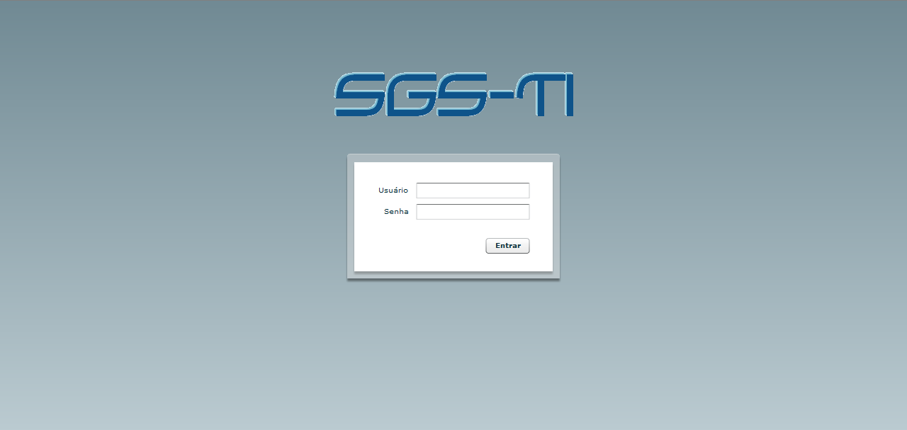

## Plano de teste

|  |  |  |
| --- | --- | --- |
| Tela: | | Login |
| Estado Inicial | | **Campos habilitados:** Usuário e senha. |
| **Campos desabilitados: -** |
| **Campos Inicializados: -** |
| **Botões habilitados:** Entrar. |
| **Campo Foco:** Usuário. |
| Caso de Teste | **Descrição** | **Resultado Esperado** |
| 1 | Preencher os campos: | O sistema deve autenticar o usuário. |
| Usuario: andre |
| Senha: andrens |
| 2 | Preencher os campos: | O sistema retornará mensagem de erro, informando que existem campos obrigatórios não preenchidos. |
| Usuario: |
| Senha: |
| 3 | Preencher os campos: | O sistema retornará mensagem de erro, informando que não aceita caracteres diferentes de ".", "_" e "-" no campo usuario. |
| Usuario: na__444$$#%¨5 |
| Senha: and)000##rens |
| 4 | Preencher os campos: | O sistema deve autenticar o usuário. |
| Usuario: na__444-dre |
| Senha: g4%dd_##rens |
| 5 | Preencher os campos: | O sistema retornará mensagem de erro, informando que o usuario ou senha são invalidos. |
| Usuario: vadddre |
| Senha:1234 |

# Tela Principal

## Tela

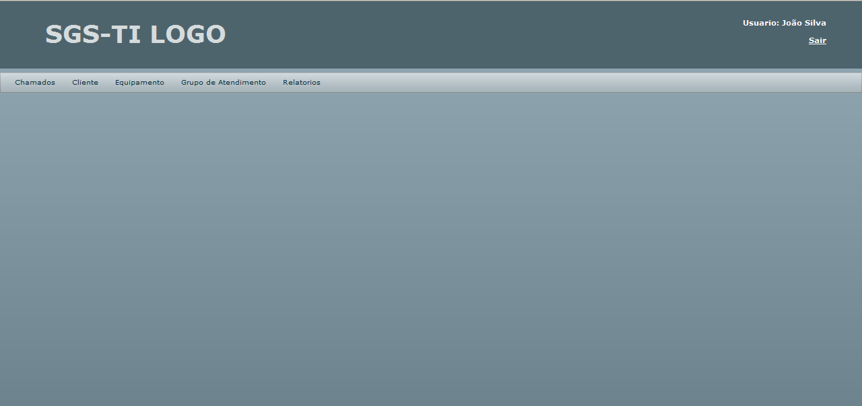

## Plano de teste

|  |  |  |
| --- | --- | --- |
| Tela: | | Tela principal |
| Estado Inicial | | **Campos habilitados: -** |
| **Campos desabilitados: -** |
| **Campos Inicializados: -** |
| **Links habilitados:** Sair. |
| **Campo Foco: -** |
| Caso de Teste | **Descrição** | **Resultado Esperado** |
| 1 | Clicou no link "Sair". | O sistema deve finalizar a sessão e redirecionar para a tela de "Login". |

# Tela de Cadastro de Clientes

## Tela

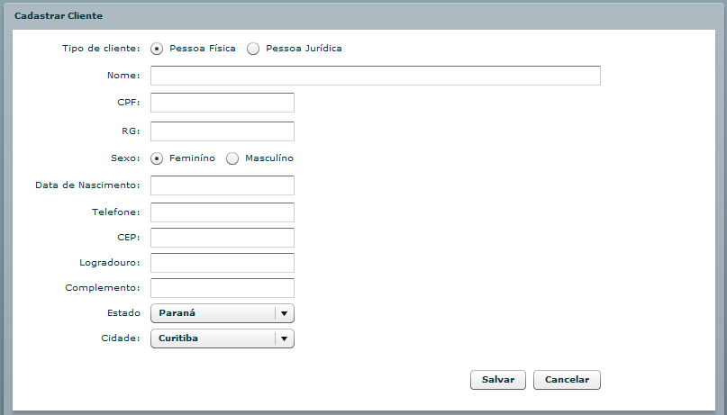

# Tela de Buscar Clientes

## Tela

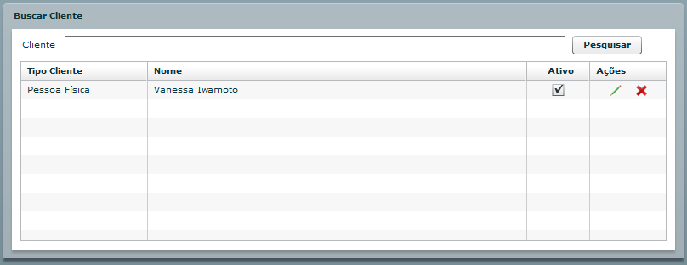

# Tela de Editar Clientes

## Tela

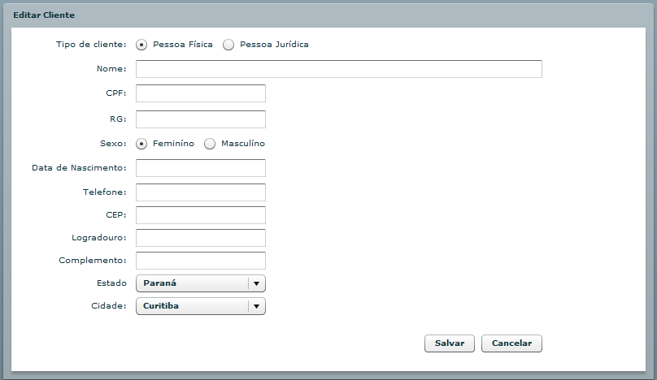

# Tela de Remover Clientes

## Tela

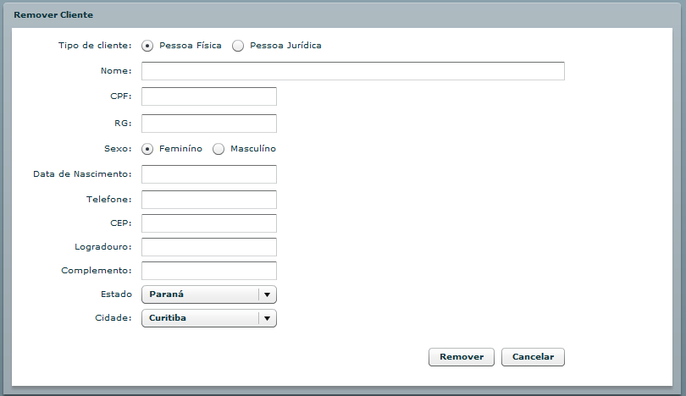

# Cadastrar Grupo de Atendimento

## Tela

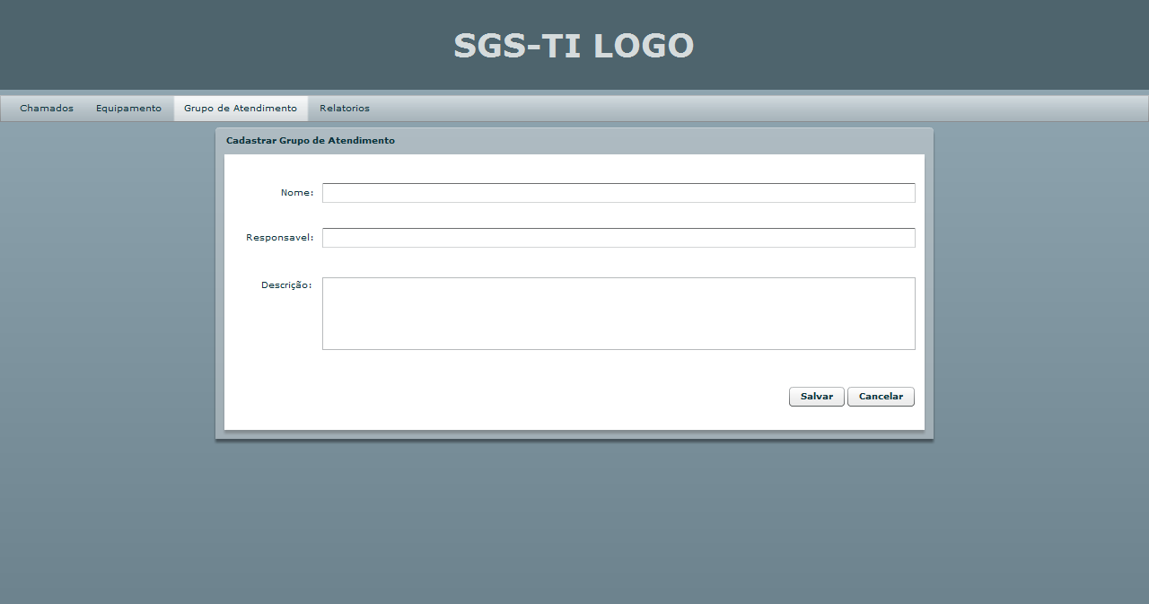

# Editar Grupo de Atendimento

## Tela

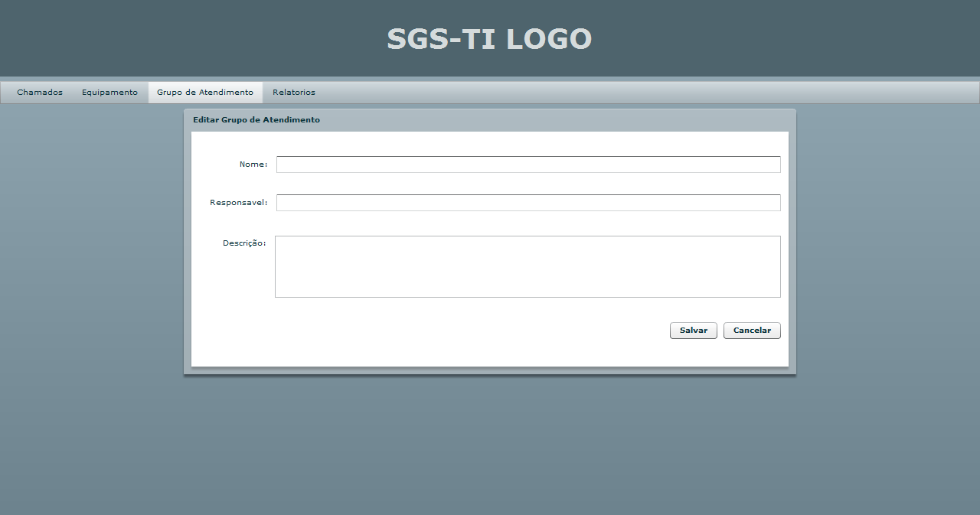

# Buscar Grupo de Atendimento

## Tela

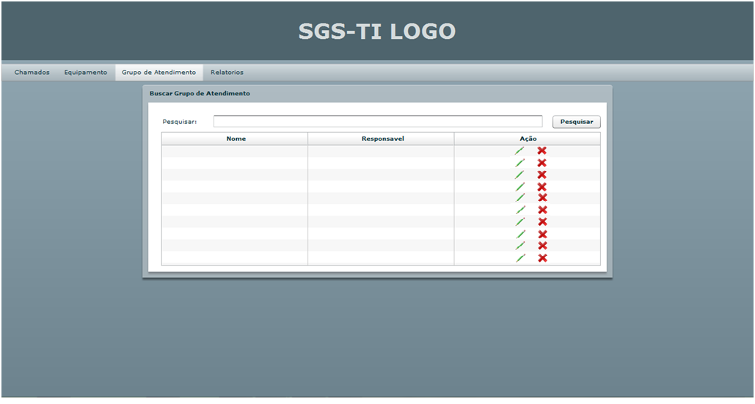

# Emitir relatório

## Tela

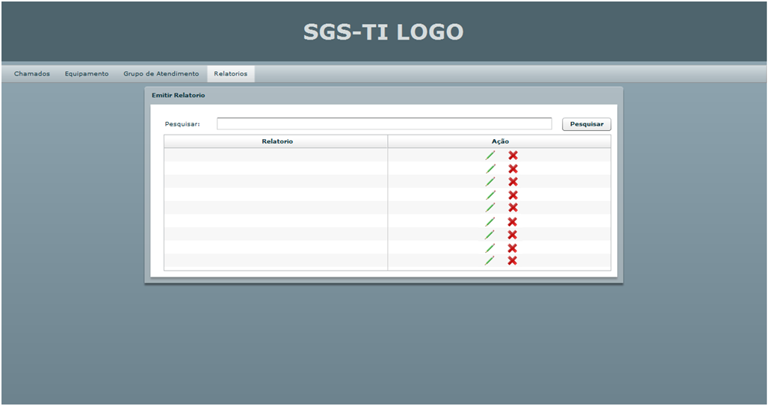

# Tela de cadastro de equipamento

## Tela

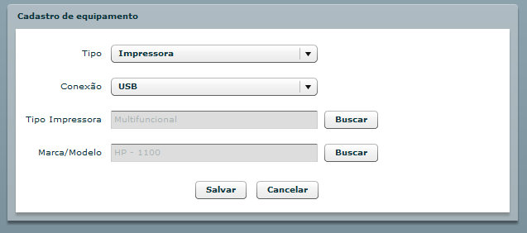

## 

## Plano de teste

|  |  |  |
| --- | --- | --- |
| Tela | | Cadastrar equipamento |
| Estado Inicial | | **Campos habilitados:** Tipo e Conexão. |
| **Campos desabilitados:** Tipo impressora e Marca/Modelo. |
| **Campos Inicilizados:** N/A |
| **Botões habilitados:** Buscar(Modal), Salvar e Cancelar. |
| **Campo Foco:**Tipo |
| Caso de Teste | **Descrição** | **Resultado Esperado** |
| 1 | Selecionar os campos: | O sistema deve inserir os dados com sucesso. |
| Tipo: Impressora |
| Conexão: USB |
| Buscar: |
| Tipo Impressora: Multifuncional |
| Marca/Modelo: HP |
| 2 | Selecionar os campos: | O sistema deve mostrar uma mensagem dizendo que o tipo da impressora é obrigatorio. |
| Tipo: Impressora |
| Conexão: USB |
| Buscar: |
| Tipo Impressora: |
| Marca/Modelo: HP |
| 3 | Selecionar os campos: | Caso tente salvar um equipamento do tipo "Computador" com apenas um componente, sem definir a os essenciais (placa-mãe, memória, processador) o sistema deve exibir a mensagem dizendo que os componentes essenciais não foram definidos. |
| Tipo: Computador |
| SO: Windows |
| Buscar: |
| Componente 01: Placa mãe |
| -Marca:ASUS |
| -Modelo:A7VX-X |
| 4 | Selecionar os campos: | O sistema deve inserir os dados com sucesso. |
| Tipo: Computador |
| SO: Windows |
| Buscar: |
| Componente 01: Placa mãe |
| -Marca:ASUS |
| -Modelo:A7VX-X |
| Componente 02: Memória |
| -Marca:Kingston |
| -Modelo:DDR2 |
| Componente 03: Processador |
| -Marca:Intel |
| -Modelo:Dual Core |
| 5 | Selecionar os campos: | Caso tente salvar um equipamento do tipo "Monitor" sem definir os dados obrigatorios(polegada, tipo, marca e modelo) o sistema deve exibir a mensagem dizendo que os campos obrigatórios devem ser preenchidos. |
| Tipo: Monitor |
| Polegada: |
| Buscar: |
| Tipo monitor: CRT |
| Marca/Modelo: LG 17003 |
| 6 | Selecionar os campos: | O sistema deve inserir os dados com sucesso. |
| Tipo: Monitor |
| Polegada: 17 |
| Buscar: |
| Tipo monitor: CRT |
| Marca/Modelo: LG 17003 |

# Tela de editar equipamento

## Tela

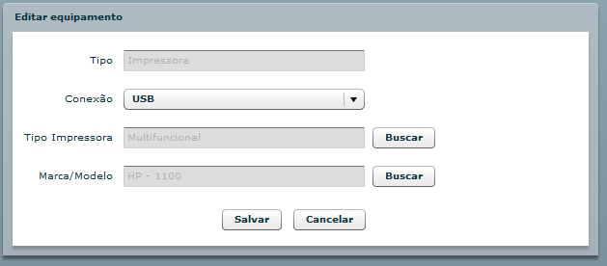

# Tela de remover equipamento

## Tela

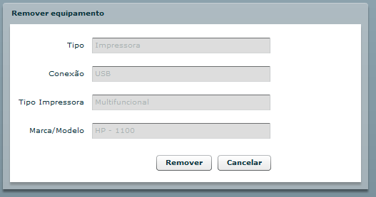

# Tela de consultar equipamento

## Tela

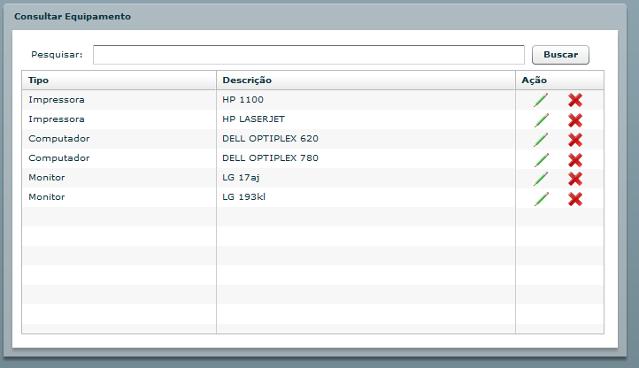

# Tela de abertura de chamado

## Tela

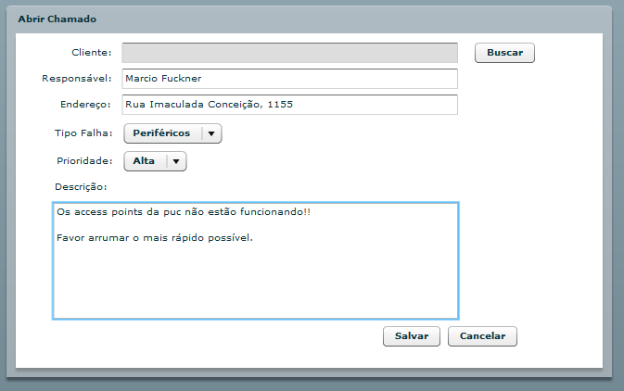

# Tela de edição de chamado

## Tela

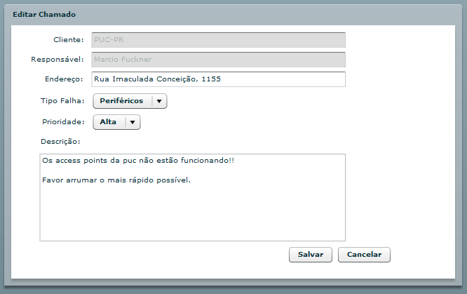

# Tela de remoção de chamado

## Tela

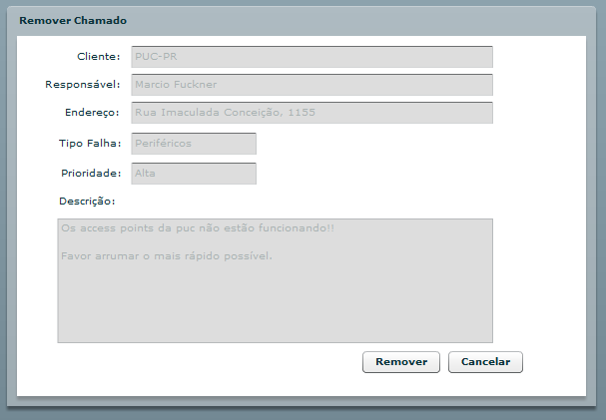

# Tela de consultar chamado

## Tela

